 | Всероссийская олимпиада по труду (технологии)  2025-2026 учебный год  школьный этап  7 КЛАСС  Номинация «Культура дома, дизайн и технологии»
Шифр участника ______________________________

Длительность выполнения практической работы
по обработке швейного изделия или узла составляет 2 часа (120 минут).

Практическая работа
«Выполнение отделочного шва с кантом накладного»

Задание. Выполните на швейной машине отделочный шов с кантом накладой.
Материалы и инструменты: гладкокрашеная ткань размером 18 см × 8 см – 2 детали, 18 см × 4,5 см – 1 деталь (другого цвета); рабочая коробка или папка с инструментами и приспособлениями.

Последовательность выполнения
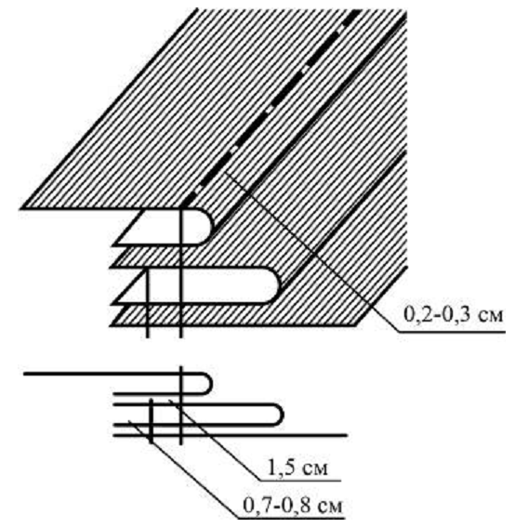 | 1. Полоску отделочной ткани сложить вдвое (кант) изнаночной стороной вовнутрь и приутюжить.  2. Притачать сложенную полоску (кант) швом шириной 7-8 мм к одной из основных деталей, уравнять припуски, поставить закрепки  3. Подогнуть срез второй основной детали на 15 мм на изнаночную сторону и заутюжить  4. Наложить вторую основную деталь на первую с кантом, уравнять срезы  5. Настрочить вторую основную деталь на первую основную деталь швом шириной 2-3 мм от сгиба второй основной детали, поставить закрепки  6. Шов приутюжить

Самоконтроль:
- Машинные строчки должны быть ровные и аккуратные.
- Ширина выполняемых швов должна соответствовать заданным величинам.
- Отсутствие строчек временного назначения.
- Наличие машинных закрепок.
- Качество ВТО.
- Соблюдение правил техники безопасности.
Максимальное количество: 20 баллов.
Карта пооперационного контроля к практической работе
«Выполнение отделочного шва с кантом накладного»

№ п/п | Критерии пооперационного контроля | Баллы | Баллы по факту
1 | Соблюдение правил раскроя | 1
2 | Соответствие выкроенных деталей заданным параметрам | 1,5
3 | Равномерность ширины подгиба припуска на одной из основных деталей шва | 1,5
4 | Ровность строчки примётывания и притачивания канта к одной из основных деталей шва (0,7–0,8 см) | 3
5 | Проверить совмещение срезов канта и основных деталей с изнаночной стороны шва | 2
6 | Проверить ширину шва настрачивания (0,2–0,3 см) | 2,5
7 | Проверить ширину канта по всей длине шва | 2,5
8 | Проверить наличие закрепок (0,5–0,7 см) | 2
9 | Проверить окончательную отделку детали (обрезка ниток, удаление стежков временного назначения) | 1,5
10 | Проверить качество влажно-тепловой обработки | 1,5
11 | Соблюдение техники безопасной работы | 1
 | Итого | 20

